目录
一、个人网上银行简介 3
二、个人网上银行申请 4
三、大众版登录 5
（一）大众版注册 5
1、注册方式 5
2、注册流程 6
（二）大众版登录 8
四、证书专业版登录 9
（一）证书专业版安装 9
（二）证书专业版登录 10
（三）证书专业版的证书恢复 15
五、个人网上银行主要功能介绍 19
（一）账户查询 19
1、业务简介 19
2、功能介绍 19
（1）存款账户查询 19
（2）账户明细查询 19
（3）定期存款查询 20
（4）网银账户维护 20
3、注意事项 20
（二）转账汇款 20
1、业务简介 20
2、功能介绍 20
（1）行内转账 20
（2）跨行汇款 22
（5）收款人登记簿管理 23
3、注意事项 24
（三） 定活互转 24
1、业务简介 24
2、功能介绍 24
（1）活期转定期 24
（2）定期转活期 24
3、注意事项 24
（四）密码管理 24
1、业务简介 24
2、功能介绍 25
（1）网银登陆密码修改 25
（2）借记卡查询密码修改 25
（3）借记卡取款密码修改 25
3、注意事项 25
（五）客户服务 25
1、业务简介 25
2、功能介绍 26
（1） 网银支付额度调整 26
（2） 网银登录名设置 26
（3） 客户信息管理 26
（4） 网银指令及日志查询 26
3、 注意事项 26
六、安全指引 26

一、个人网上银行简介
个人网上银行(以下简称“个人网银”)是指沪农商村镇银行通过国际互联网(INTERNET)或其他公用数据网向公众提供各种个人金融服务的银行电子系统。个人网银作为我行一种全新的服务方式是对传统银行服务的延伸，扩大了我们服务空间，您可通过登录各村镇银行网站（www.srcbcz.com），就可在家里享受网上银行提供的各种服务，使您足不出户就能享受我行高效、快捷、安全的金融服务。
为满足客户不同的业务需求，现在的个人网银1.0版中，分为“大众版”和“专业版”，各版本业务功能及交易限额控制信息如下：

一级菜单 | 二级菜单 | 大众版 | 专业版
首页 |  | ★ | ★
账户查询 | 账户余额查询 | ★ | ★
 | 账户明细查询 | ★ | ★
 | 定期存款查询 | ★ | ★
 | 帐户别名设置 | ★ | ★
转账汇款 | 行内转账 |  | ★
 | 跨行汇款 |  | ★
 | 收款人登记簿管理 |  | ★
定活互转 | 活期转定期 | ★ | ★
 | 定期转活期 | ★ | ★
密码管理 | 网银登陆密码修改 | ★ | ★
 | 借记卡取款密码修改 |  | ★
 | 借记卡查询密码修改 |  | ★
客户服务 | 客户信息管理 |  | ★
 | 网银登陆名维护 | ★
 | 网银帐户维护 | ★
 | 网银日志查询 | ★ | ★
 | 网银指令查询 | ★ | ★
 | 网银转账额度设置 |  | ★

注意事项：
①个人网银专业版提供客户移动数字证书＋短信认证双重安全认证保障客户交易安全。
②移动数字证书(USBKEY):是一种智能存储设备用于存放网银证书，外形小巧便于携带。内有智能芯片可插在电脑的USB接口进行用户身份认证；
③短信认证：是指以手机短信作为认证方式，即在交易时由系统发送短信验证密码，用户获取并输入相应短信验证密码进行身份认证。
④以上内容如有变化，请按新规定执行，本宣传资料仅供参考。

二、个人网上银行申请
1、个人网上银行大众版申请流程图
2、个人网上银行专业版申请流程图

注：预植证书--证书由CFCA预先在USBKEY中生成，由用户向银行申领，银行对用户的身份进行审核并与证书绑定后方生效的数字证书，客户申领成功后无需在第一次使用前进行下载安装，直接就可以办理相关业务。

三、大众版登录

（一）大众版注册

1、注册方式
（1）点击大众版登陆入口下方的注册按钮。

（2）点击大众版登陆页面下方的马上注册按钮。
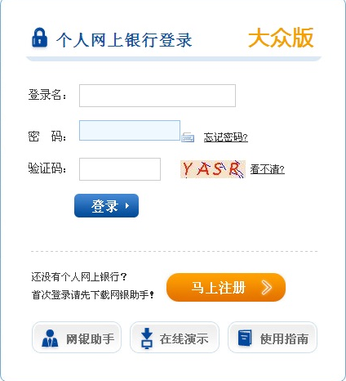

2、注册流程
第一步：签署协议，阅读确认后，点击我确定
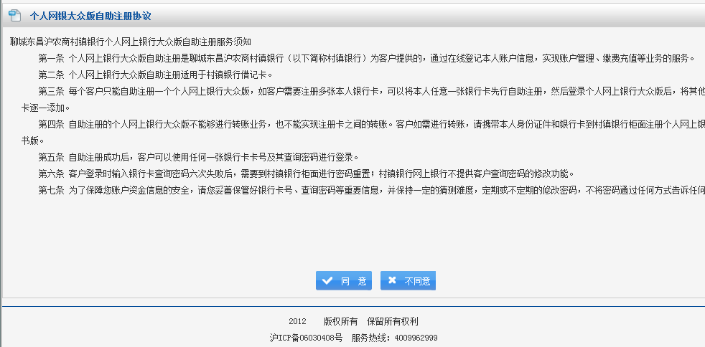
第二步：填写相关注册信息
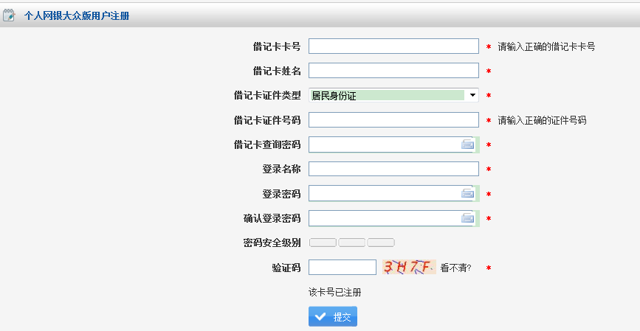
第三步：点击提交，弹出成功页面
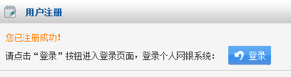
第四步：点击登陆按钮，进行大众版网银的登陆，再次登录后将进入大众版个人网银页面。

（二）大众版登录
第一步：在各村镇银行网站首页中点击“个人网银大众版”
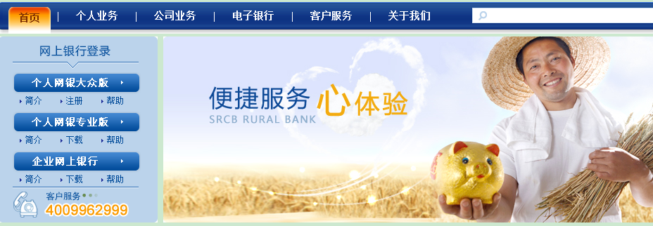
进入个人网银大众版登录页面。（首次使用我行个人网银需安装我行网银控件，点击登录页面下方的“网银助手”按钮，按页面提示选择保存并安装后即可）
第二步：
1、输入网银登陆名、网银登陆密码及验证码后点击“登录”进入个人网银大众版交易页面。
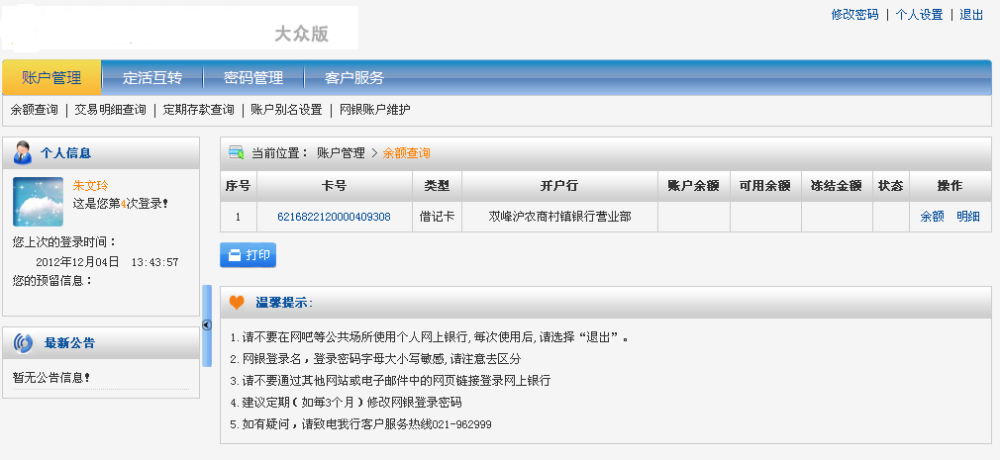
>>如果客户在网上自助注册过，则直接进入大众版网银。

（三）大众版网银忘记登录密码
如果您忘记了大众版的登陆密码,可以点击登陆页面的密码输入框旁边的忘记密码按钮,进行大众版网银登陆密码重置。
第一步，点击，进入大众版网银登陆密码重置页面。
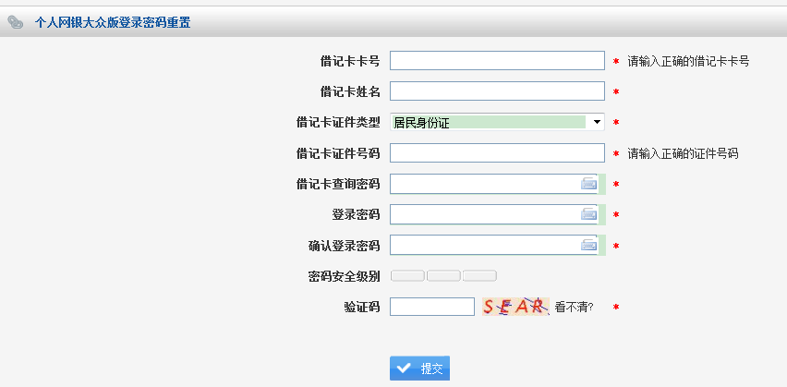 第二步，输入页面所需填写的要素，点击提交。
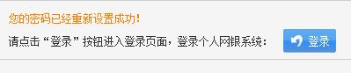
第三步，点击登陆按钮，进行大众版网银的登陆。

四、证书专业版登录

（一）证书专业版安装
（1）访问上海农商银行网站www.srcbcz.com，在个人网上银行登录栏点击下载，进入下载页面，如下图：
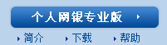
（2）下载保存并安装“网银助手”，下载后双击文件进行安装。
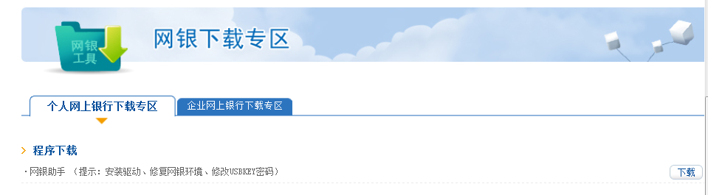（3）安装结束,双击运行。
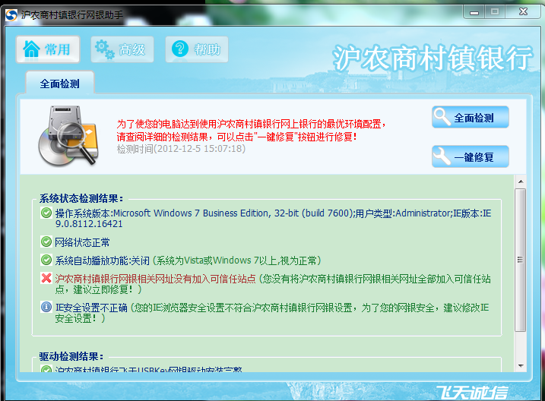

（二）证书专业版登录
第一步：插入个人网上银行证书（USBKey），会自动访问我行主页 www.srcbcz.com。
第二步：点击首页“个人网银专业版”，

第三步:选择个人网上银行证书。

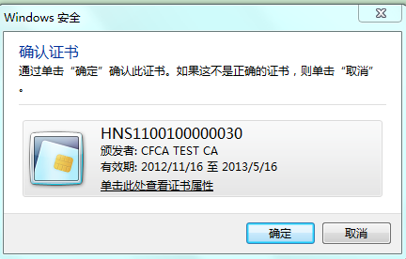

点击确定，显示如下图：
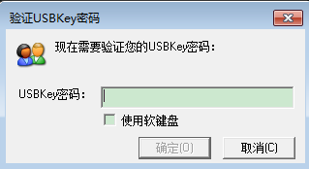
输入个人网上银行证书USBKey密码后点击登录。该密码默认为“12345678”，建议您通过网银助手进行修改。

第四步：进入登录页面。
首次使用请选择下载网银助手，双击运行,系统自动进行相关安全控件和驱动程序的安装。
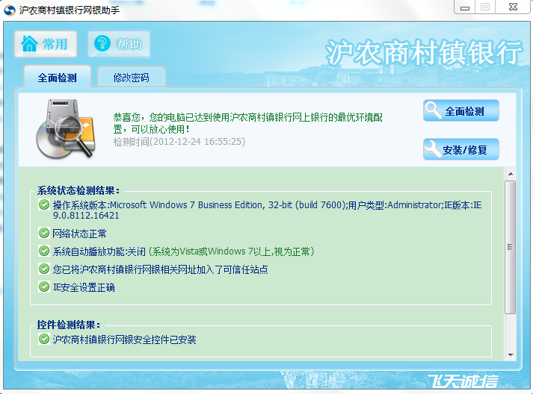确认登录页面反显的客户名和证件号码,输入网银登录密码，点击“登录”。
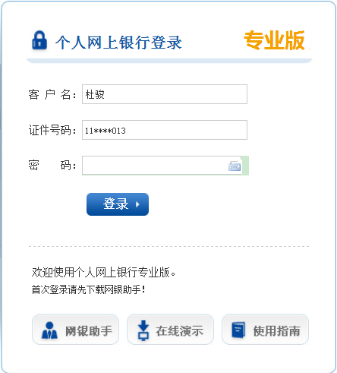
第五步：现在您已进入个人网上银行。
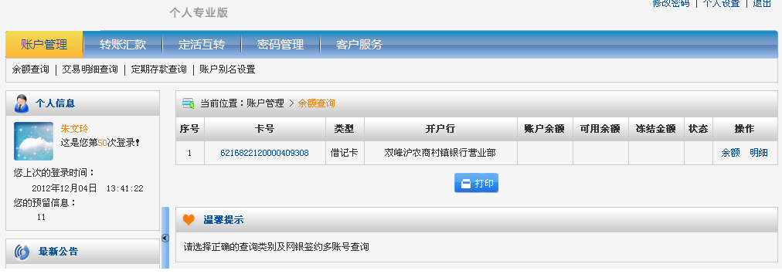

（三）证书专业版的证书恢复
当您的证书（USBkey）因登录密码遗忘等原因至我行网点办理证书恢复操作后，您必须对现有证书进行初始化操作和重新下载证书。
1、证书初始化
（1）访问村镇银行网站主页，在个人网上银行专业版登录栏点击下载，进入个人网银下载专区，如下图：
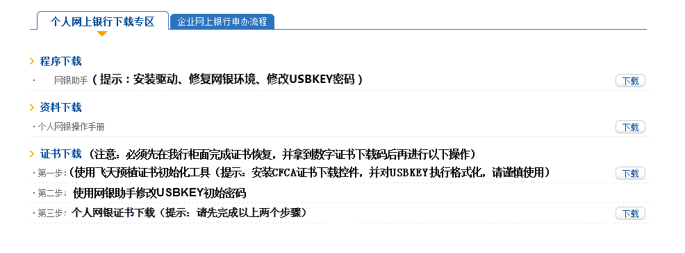（2）在“证书下载”栏，点击“第一步：使用飞天预植证书初始化工具”“。
第一步：下载并解压缩FT_SRCBCZInit.exe文件。
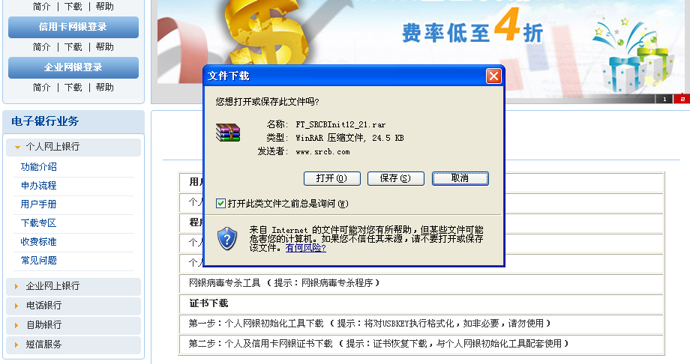
第二步：运行FT_SRCBCZInit.exe，插入个人网银证书USBKEY，选择USBKEY密码验证方式，点击“确定”。
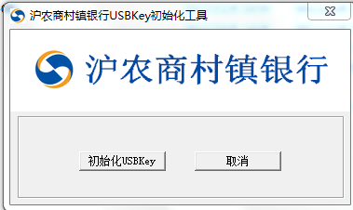
第三步：点击“确定”运行初始化，稍待自动完成。
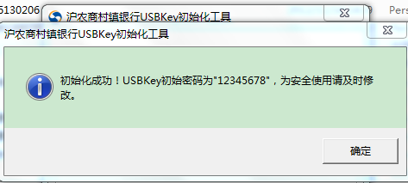
2、修改USBKey密码
修改USBKey密码，双击网银助手安装文件SRCB_Assistant.exe。点击修改密码
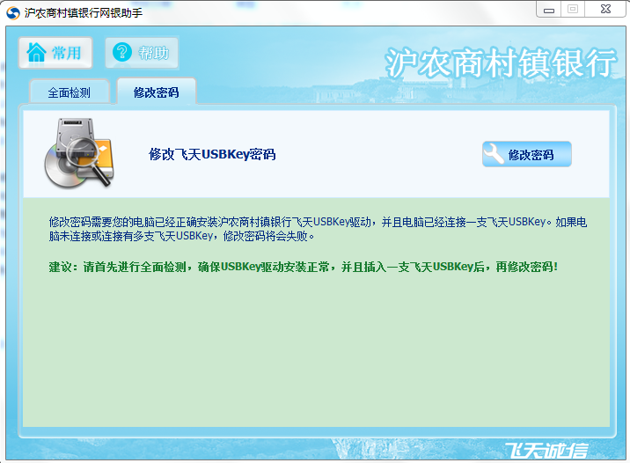 点击“修改密码”，原密码为“12345678”，新密码自行设定，6-8位的字母和数字。
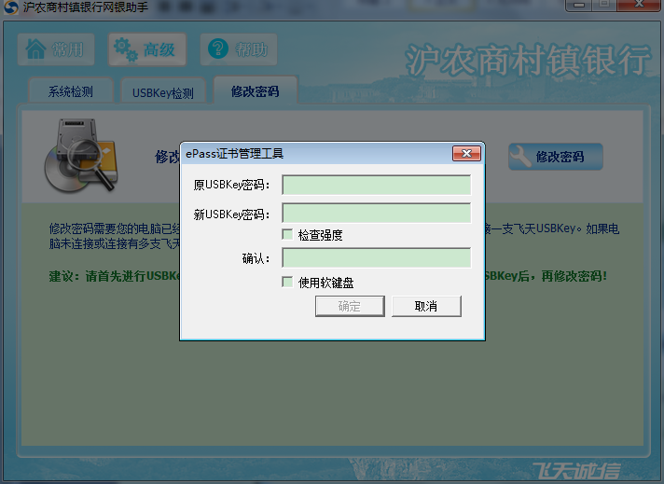
点击“确定”，修改密码成功。
3、下载证书
请保持USBKey与电脑的联接。
（1）在个人网银下载专区的“证书下载”栏，点击“第三步：个人网银证书下载”“。
（2）输入各项要素，点击“提交”。证件号码：申办借记卡所使用的证件号；卡号：网银注册借记卡号；取款密码：借记卡的取款密码，证书下载码，密码信封密码区内下载码，点击“提交”。
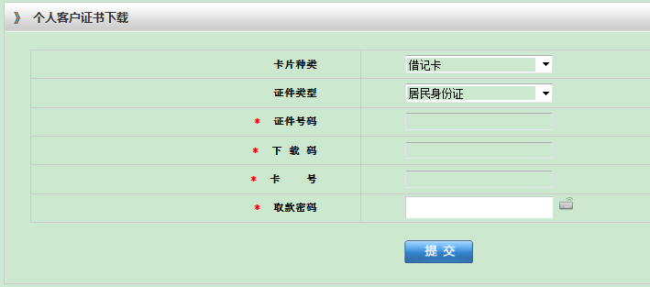
（3）进入证书下载页面，选择USB-Key类型“飞天”或“海泰”后，点击“提交”。
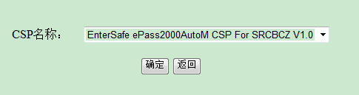

（4）提示输入USBKey密码，您在修改密码步骤设置的USBKey密码，点击“登录”。
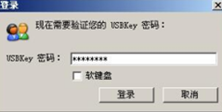
（5）页面右下角提示”证书保存成功”。
同时下载页面提示”您已经成功下载了中国金融认证中心（CFCA）颁发的用户证书！”
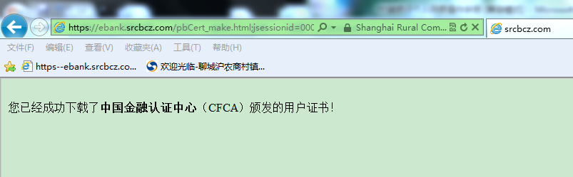证书下载成功,您可正常使用我行个人网银。

五、个人网上银行主要功能介绍

（一）账户查询

1、业务简介
账户查询功能为您提供丰富的账户查询和管理功能。您可以查询近期账户资金往来，以及在我行的帐户余额情况。

2、功能介绍
账户查询功能包括存款账户查询、账户明细查询、定期账户查询。

（1）存款账户查询
为您提供个人网银注册借记卡的相关账户信息。在主菜单中点击“账户查询”进入“存款账户查询”菜单，即可查询。

（2）账户明细查询
您可查询到近两日及历史的账户交易明细，并提供下载功能。在主菜单中点击“账户查询”进入“账户明细查询”菜单，即可查询相关信息。

（3）定期存款查询
您可查询个人网银借记卡下所有定期存款信息，包括网银和柜面等渠道。

（4）网银账户维护
大众版网上自助注册成功后，可通过该功能进行同一客户的其他如意卡的关联操作。所有已关联的如意卡，均可登陆大众注册版。

3、注意事项
1. 账户查询功能为您保存最长3个月的注册账户交易信息。

（二）转账汇款

1、业务简介
转账汇款功能为您提供向企业和个人客户多种账户的转账汇款服务。我行已做到全程不落地非人工干预方式处理，资金划转安全，到账快捷迅速。

2、功能介绍
转账汇款功能包括行内转账、跨行汇款、收款人登记簿管理。

（1）行内转账
为您提供向我行客户汇款转账服务，实时到账。

第一步：在主菜单中点击“转账汇款”进入“行内转账”菜单，输入转账金额、收款人账号、户名及付款用途等后提交确认。
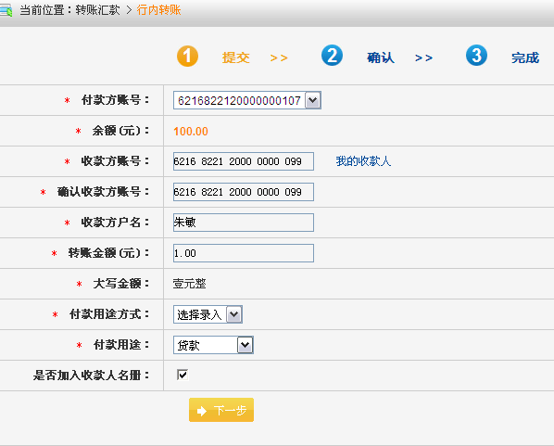
注:“付款用途”提供下拉式菜单供选择，如没有您所要选的用途，则点击“付款用途方式”中的“手动录入”，供您自行输入。

第二步：确认转账信息后输入图形验证码、转出借记卡的取款密码以及短信验证码后点击确认，即完成该笔转账交易。（客户进入交易确认页面时，我行短信系统已自动发送一条短信至签约手机，客户在此页面输入收到的验证码即可完成交易）。
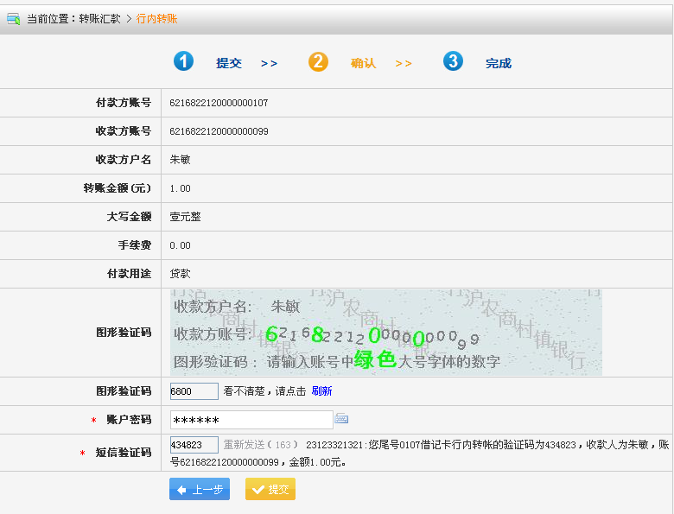

第三步:客户通过交易确认页面查看成功交易信息。
注：我行个人及信用卡网银交易由信息输入，密码确认/验证码及交易完成三步组成。
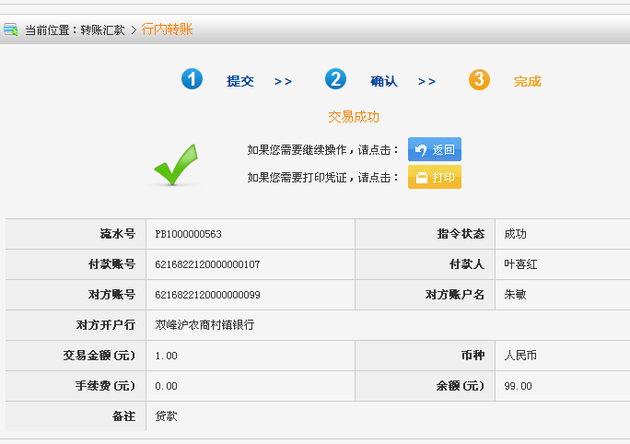

（2）跨行汇款
为您提供向非我行的企业和个人客户转账汇款服务。人民银行资金汇划系统助您资金快速到达。
第一步：在主菜单中点击“转账汇款”进入“跨行汇款”菜单，输入汇款金额、收款人账号和户名、收款人银行名称、汇入地、收款人网点名称及付款用途等提交确认。
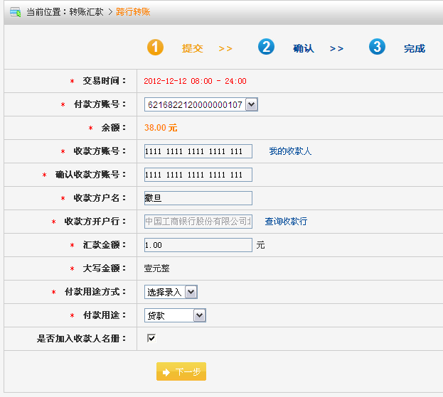

第二步：确认转账信息后输入转出借记卡的取款密码以及短信验证码后点击确定，既完成该笔转账交易。
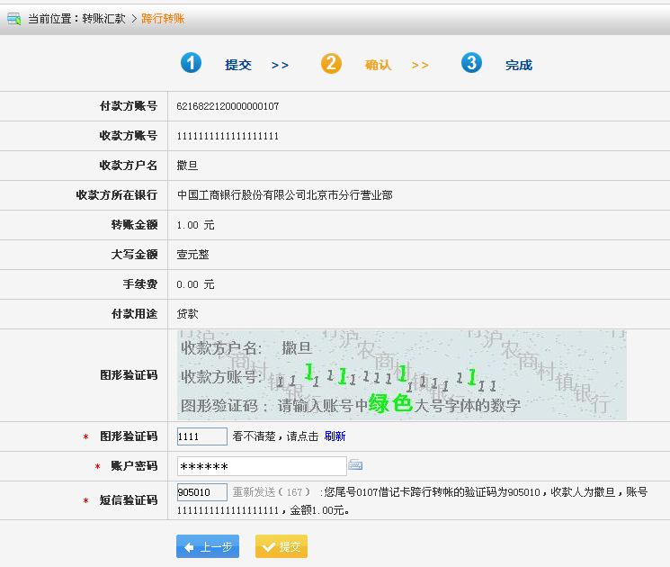
第三步:客户通过交易确认页面查看成功交易信息。
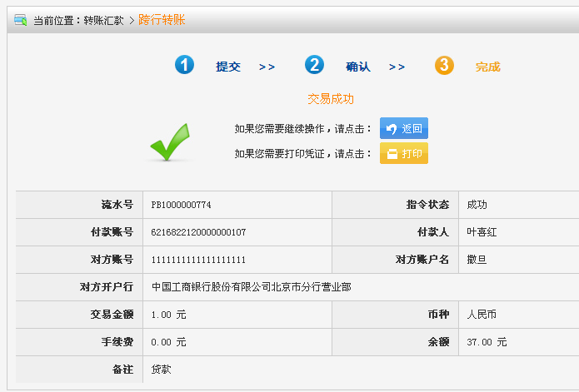

（5）收款人登记簿管理
对于经常发生往来的账户可通过收款人登记簿管理，，节约支付操作时间。

3、注意事项
- 转账汇款服务时间：行内转账服务时间7×24小时。跨行转账业务服务时间（工作日）：8：30－16：45；非服务时间段不提供跨行转账业务,请于服务时间进行跨行转账。
- 转账汇款到账时间：行内转账为实时到帐,跨行转账到帐时间以对方行为准。
- 单笔汇款金额不超过100万元，单日累计汇款金额不超过500万元。

（三） 定活互转

1、业务简介
定活互转功能为您的资金提供灵活、方便、安全的增值存款服务。您可在线自助完成定期存款、零存整取等业务，使您的空闲资金获取额外的收益。

2、功能介绍

（1）活期转定期
可将您的活期存款转存定期，共分3个月、6个月、1年、2年、3年、5年六档期限，以存款日挂牌定期存款利率计息。

（2）定期转活期
您可根据需要随时支取定期存款，到期自动转存，也可提前支取或部分支取，部分支取的留存金额必须大于定期起存金额。

3、注意事项
- 使用定活互转业务，您的注册借记卡必须开通了定期子账户,定期子帐户为客户开卡时的默认选项。
- 定期存款起存金额为50元。

（四）密码管理

1、业务简介
密码管理可修改各项使用密码，保障您的资金安全，包括网银登陆密码修改，借记卡查询密码和取款密码修改。

2、功能介绍

（1）网银登陆密码修改
可自助完成网银登录密码的修改。
第一步：在主菜单中点击“客户服务”进入“密码管理－网银登录密码修改”菜单。
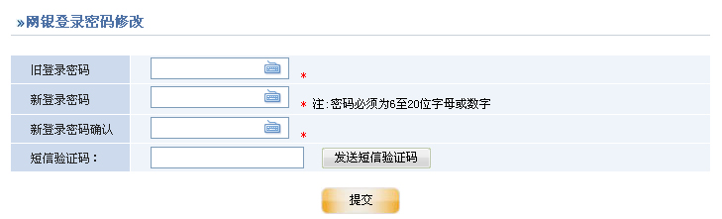
第二步：按提示输入新旧登录密码及短信验证码后，提交确认，即完成网银登录密码修改。

（2）借记卡查询密码修改
可自助修改您的借记卡的查询密码。

（3）借记卡取款密码修改
可自助修改您的借记卡的取款密码。

3、注意事项
- 网银登陆密码必须为6-20位数字和字母的组合。

（五）客户服务

1、业务简介
客户服务功能为您提供个性化网银服务，可修改设置登录名、客户信息，还可通过额度管理设定您的网银转账限额，保障您的资金安全。

2、功能介绍
客户服务功能包括支付限额设置、登录名设置、客户信息管理等。

网银支付额度调整
为控制在线支付风险，您可灵活设置支付限额，保障资金安全。

网银登录名设置
不必为记不住借记卡卡号而烦恼，大众版网银提供登录名功能。您只需在第一次登录后设置易记的登录名，以后便可直接通过登录名访问我行大众版网银。

客户信息管理
可修改客户的网银信息。
修改预留网银手机号必须去柜面办理手机号变更业务。

网银指令及日志查询
可查询你在网银上操作的交易指令及日志信息。

注意事项
1.请妥善保管您的密码，并定期修改，防范密码泄露风险。
2.网银登录名长度为6-20位字母加数字。
3.修改预留网银手机号必须去柜面办理手机号变更业务。

六、安全指引
1、保管好您的数字证书和手机
请妥善保管您的数字证书，使用移动数字证书客户在需要使用时才将USBKEY插到电脑上并在用完后立即取下，并请定期修改您的USBKEY密码；您接收短信密码的手机不要转借他人；谨防手机病毒，不要随意访问手机网站、接收彩信或其他手机文件；接收的短信请及时删除；以免产生安全隐患。

2、提防假网站
不法分子可能采用建立假网站，发送电子邮件等方式诱使您访问其预先设定的虚假网页并输入卡号、密码等重要信息。这样，不法分子就达到了窃取卡号、密码等重要信息的目的。因此，访问我行网站时请直接输入网址登录（http://www.srcbcz.com），尽量不要采用其他超级链接方式间接访问我行网站，并建议您将我行网站地址添加到浏览器的“收藏夹”中。

3、认清银行短信通知号码
我行短信的通知号码后六位为“962999”，请认清上述号码，谨防不法分子借用我行名义进行短信欺诈。

4、妥善保护个人机密信息
银行工作人员不会以任何形式询问您的密码。当其他人以任何借口索取您的密码时，请都不要提供，谨防上当受骗。

5、关注您计算机的安全性
请定期下载安装最新的操作系统和浏览器安全程序或补丁；安装个人防火墙，以防止黑客入侵您的计算机；安装并及时更新杀毒软件；养成定期更新杀毒软件的习惯，防止新型病毒入侵；请不要开启不明来历的电子邮件。

6、养成良好的安全习惯
请不要在网吧、图书馆等公用网络上使用个人网银，防止他人安装木马程序窃取您的卡号和密码；每次使用个人网银后，应点击“安全退出”按钮，及时退出个人网银；在其他渠道（如ATM取款、自助终端登录）进行交易时，注意密码输入的保护措施，防止他人通过录像等方式窃取到您的卡号和密码；请避免将自己及亲友的生日、电话号码、身份证号码等有规则信息设置为密码；遇到任何怀疑或问题，请及时拨打我行 “4009962999”客户服务电话。

